# **湛江中心人民医院2025-2026年标识宣传品制作服务项目样品要求**

1、不干胶过哑膜喷画，序号2，尺寸：40cm×30cm，蓝色底，色号是：C100M20Y0K0，文字是制作公司名字，画面内可以包含任意和医疗有关的彩色图片，一张；

2、插条标识，序号54，不干胶过膜喷画裱0.8mmPVC板，尺寸：28cm×4cm，蓝底白字，文字是制作公司名字，蓝色底的色号是：C100M20Y0K0；

3、箭头指引标识，加厚不干胶车贴喷画，过斜纹膜，序号66，尺寸：30cm×40cm，绿底白字，文字竖排，内容是制作公司名字，样板如下：

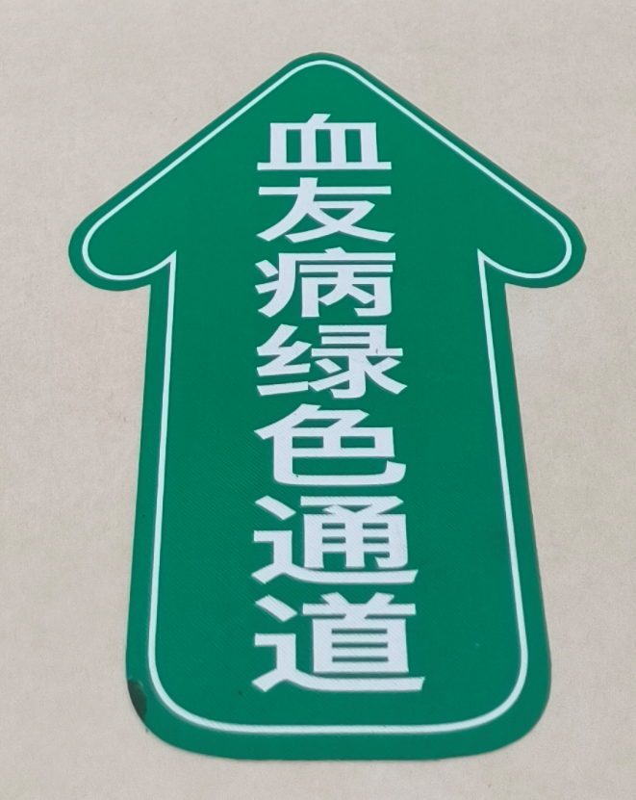

4、L型亚克力台牌，序号117，文字是制作公司名字，一块，内容UV印，里面尺寸20×30，裱3mm亚克力弯L型，图文画面要求设计温馨，简单明了；

# 5、请根据以下文字内容，自主设计一幅医疗类的图文宣传画，采用背胶过哑膜喷画，序号137，尺寸：60cm×40cm，画面不能和公开发布的宣传画高度雷同，落款文字是制作公司名字，一张；

# 文字内容：

探视提示

请在规定的探视时间入内探视，为了避免交叉感染，探视期间只能允许一名家属（无感冒、发热等身体不适症状）入内探索，需自备一次性口罩和一次性帽子。入室需在医务人员引导下更换室内拖鞋，并佩戴鞋套、进行手卫生消毒，并核对探视证确认身份。

**取号后待医生叫号，再到谈话间与医生面对面沟通宝宝病情。**

6、绸布丝印横幅，序号164，黄底红字，文字是制作公司名字，尺寸：100cm×50cm，一条；

提示：样板除了上述内容，其他可以代表制作公司业绩的宣传标识，都可以携带1—3种到现场展示介绍，敬请提供。